 **GUÍA DE TRABAJO**

Nombre: Fecha: Curso: kínder

**Objetivo: Reconocer e identificar a través de imágenes las diferentes partes del cuerpo y los variados deportes asociados a la educación física**.

**1.- Reconocimiento partes del cuerpo**

* Lea cada parte del cuerpo que sale en la figura, mientras el estudiante debe ir identificando y señalando las partes mencionadas. Luego de reconocer sus propias partes del cuerpo, pinte el dibujo.

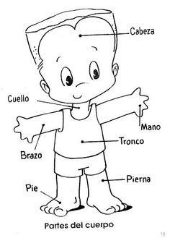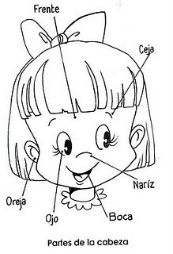

* *Importante es que el estudiante pueda identificar y reconocer la mayor cantidad de partes de su cuerpo.*

**2.- Diferentes deportes**

* Pinte los diferentes deportes que aparecen en las siguientes imágenes:

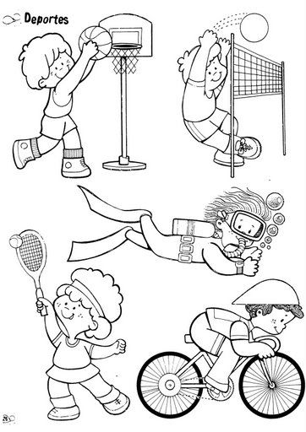

**3.- Marque con una (X) la acción que se realiza en los siguientes dibujos. Luego pinte.**

|  |  |
| --- | --- |
| El niño está esperando un balón para batear | |
| **VRDADERO** | **FALSO** |

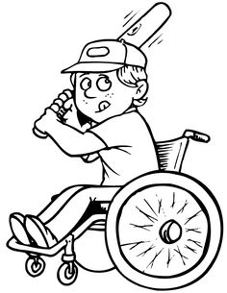

|  |  |
| --- | --- |
| La niña está realizando equilibrio sobre una viga | |
| **VRDADERO** | **FALSO** |

